"안전 제일": 화재 안전성 기준보다 5배 이상 안전한 이구스의 트리보-SLS 파우더
FMVSS 302 차량 내부 화재 테스트를 통과한 3D 프린팅 재질 iglidur I3

차량 내부의 화재를 효율적으로 방지하기 위해서는 적합한 재질의 사용과 차량 구조에 대한 적절한 이해가 필요하다. 이구스는 3D 프린팅 소재인 iglidur I3를 차내에 도입함으로써 화재 예방의 결정적인 발전을 이루어냈다. 본 재질은 내마모성이 뛰어난 범용 재질일뿐 아니라, FMVSS(Federal Motor Vehicle Safety Standard) 302에 명시된 허용 열량 한계치보다 5배나 낮은 측정치를 기록했다.

여러 조사에서 밝혀졌듯, 차량 내부의 화재는 주로 부주의한 담뱃불 관리로 인해 발생한다. 따라서 차량을 구성하는 부품은 화염 전파 속도와 점화력이 낮은 재질이어야 한다. 그래야 연소 지연 및 낮은 화염 확산 속도로 주행중인 차량을 정지시키고 차량에서 벗어날 충분한 시간을 확보할 수 있기 때문이다. 레이저 소결을 위한 트리보 폴리머 재질인 iglidur I3 SLS 파우더가 이러한 목적으로 사용되며, 최근 FMVSS 302에 따른 화재 안전성 테스트 또한 통과했다.

국제적 테스트에서도 뛰어난 결과를 보인 iglidur I3
미국 연방자동차안전기준(FMVSS) 302에 소개된 테스트 절차는 자가용 및 트럭과 같은 자동차의 객실에 사용된 재질의 내화 요건을 설명한다. 평균 2.02mm 두께의 견본 플레이트는 Bunsen 버너를 사용했을 때 38mm의 불길 높이에서 폭발하며, 이후 화염 전파 속도가 결정된다. 여기서 최대 허용 값은 4inch/min 또는 102mm/min인데, 테스트된 iglidur I3는 평균 연소 속도가 18.8mm/min 으로 측정되어 해당 기준을 5배 이상 충족한다.

내마모성 및 빠른 가용성
이구스의 높은 내마모성과 빠른 가용성 제품은 고객에게 추가 이점을 제공한다. iglidur I3 구성품은 SLS 공정의 압력으로 매우 높은 강도에 도달한다. 레이저 소결에서는 마감 부품의 재작업이 전혀 필요 없기 때문에, 바로 프로토타입이나 대량 생산에 적용 가능하다. SLS 공정은 매우 복잡한 형상이나 높은 정밀도를 요구하는 가동형 부품의 생산을 가능하게 한다. 이구스 자체 실험실에서는 iglidur I3와 일반적으로 사용되는 SLS 소재로 제작된 플레인 베어링의 비교 실험을 수행하였으며, iglidur I3는 각도 운동, 회전 및 직선 운동의 테스트 결과에서 최대 3배 이상의 내마모성을 자랑하였다. 또한 프린팅된 제품은 바로 사용이 가능하기 때문에 예비 부품 및 공구를 따로 보관할 필요가 없다. 더욱이 시장에서 더 이상 찾을 수 없는 특수 부품에 대한 대체도 가능하다. 자체 3D 프린터가 없다해도 이구스의 프린팅 서비스를 통해 원하는 부품을 iglidur I3 재질로 사용할 수 있다. 단, CAD 파일이 있을 때 프린팅 서비스의 원활한 진행이 가능하다.

캡션:

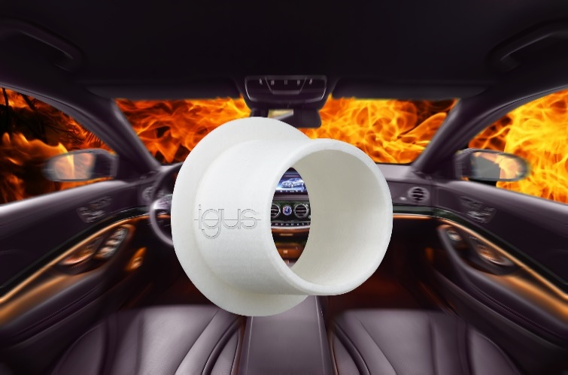

사진 PM1318-1
iglidur I3 재질로 제작된 3D 프린팅 구성품은 FMVSS 302에 따른 화재 테스트에서 입증된 것처럼 차량 내부의 안전성을 향상시킨다. (출처: igus GmbH)

한국 이구스  언론 홍보 담당  이재원  Tel 032 821 2925  Fax 032 821 2913  Mobile 010 3303 7626  Email : jaelee@igus.kr  http://www.igus.kr  http://www.facebook.com/iguskr  igus® plastics for longer life® | 한국 이구스  igus는 독일 쾰른에 위치한 본사를 중심으로 전 세계 35개 지사 및 판매 센터를 확보한 다국적 기업입니다. 약 3,180명의 임직원이 근무하고 있으며 2016년 기준 5억 9천2백만 유로의 매출을 달성하였습니다. igus제품은 일반 금속 기계 부품들과는 달리 igus만의 특수한 엔지니어링 플라스틱 재질로 e체인, 케이블, 베어링이 주요 품목이며 경량, 저소음, 무보수, 무급유, 비용 감소 등 차별화 된 수 많은 장점들을 제공합니다. 생산되는 모든 제품은 830평 업계 최대의 실험 설비를 통해 품질이 입증된 제품만을 출고하고 있습니다.

"igus", "chainflex", "CFRIP", "conprotect", "CTD", "drylin", "dry-tech", "dryspin", "easy chain", "e-chain", "e-chain systems", "e-ketten", "e-kettensysteme", "e-skin", "energy chain", "energy chain systems", "flizz", “ibow”, "iglide", "iglidur", "igubal", "manus", "motion plastics", "pikchain", "readychain", "readycable", "speedigus", "triflex", "twisterchain", "plastics for longer life", "robolink", "xiros", "vector" 는 igus® GmbH 및 igus® Inc. 의 등록 상표로써 법적인 보호를 받습니다.

